Dictados a 2 voces

Notas graves: Tónica (I) – Subdominante (IV) – Dominante (V)

1. Do M
2. La m

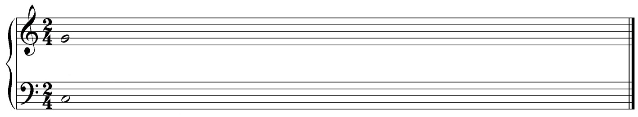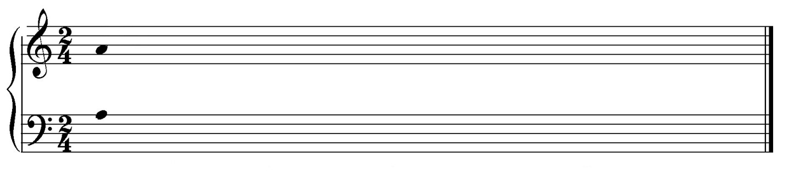

1. Sol M
2. Mi m

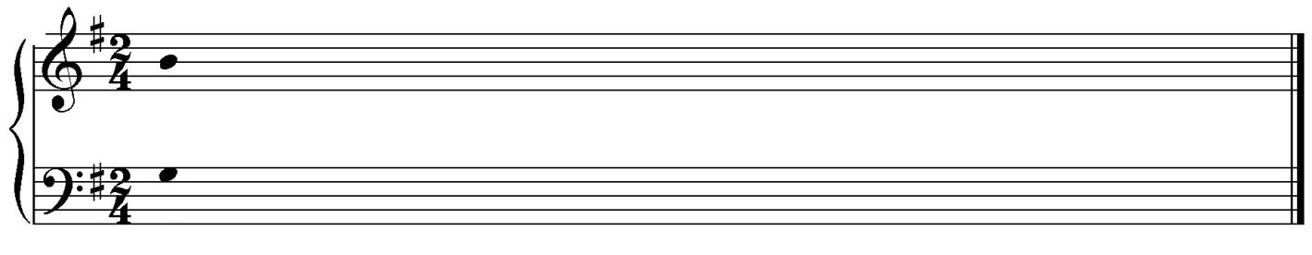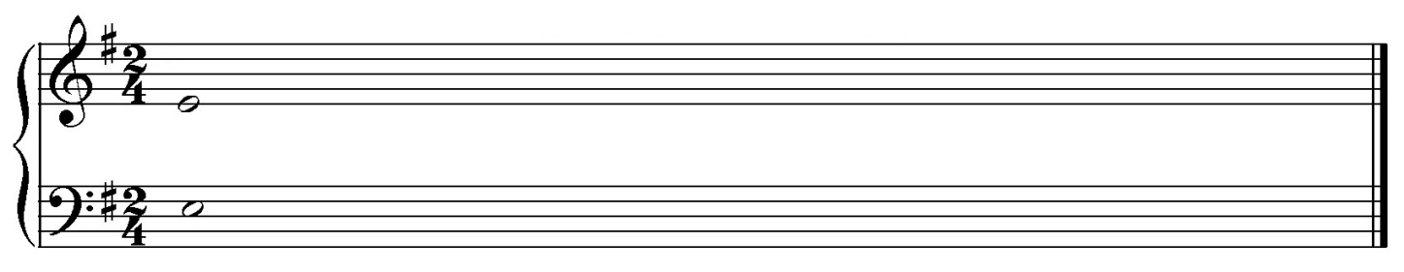

1. Fa M

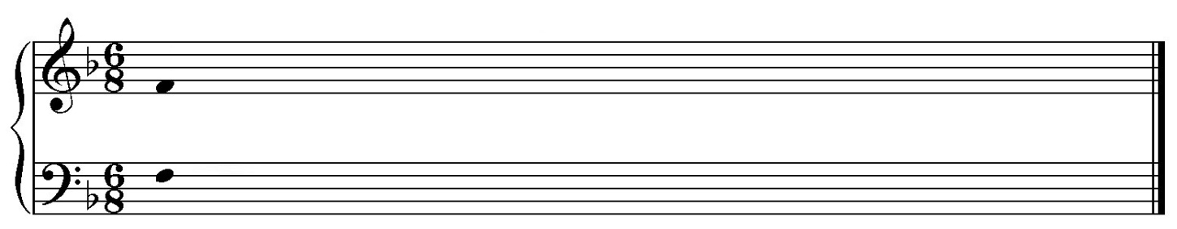

1. Re m
2. Re M
3. Si m
4. Si b M
5. Sol m

